KATEDROS AIKŠTĖS ŽELDYNAS
ESAMA SITUACIJA

Katedros aikštės paprastųjų klevų grupė:
Grupė susideda iš 4 paprastųjų klevų „Schwedleri“ formų. Medžių fiziologinis gyvybingumas ir bio-mechaninis stabilumas yra geri – siekia 3 balus.
Kamienas ir laja: Lajų defoliacija yra vidutinė ir siekia 20-40 proc. Nekrozinių darinių ant lapų pastebėta ~ 5-10 proc. Dechromacija užima apie 15-30 proc. lapų. Lajos sukeltos, netinkamai genėtos. Netolygūs svorio centrai, daliai klevų ankščiau nupjautos viršūnės ir iš atžalų susiformavusios netaisyklingos formos, deformuotos lajos.
Ant kamienų visai atvejais pastebėti mechaniniai pažeidimai. Pažeidimai yra didesnio ar mažesnio rizikos laipsnio. Tai pat buvo fiksuojamos apaugusios ar apauginėjančios brazdo dariniu drevės. Visi medžiai turi kamienines bifurkacijas.
Šaknynas apribotas ir pažeistas. Gruntas antropogeninis.
Katedros aikštės medžių grupė:
Ši grupė susideda iš 3 medžių, į kurią įeina 2 mažalapė liepos ir paprastoji vinkšna. Medžių fiziologinis gyvybingumas ir bio-mechaninis stabilumas yra geri – siekia 3 balus.
Kamienas ir laja: Lajų defoliacija svyruoja nuo 10 iki 40 proc. Nekrozinių darinių ant lapų pastebėta ~ 5proc. Dechromacija užima apie apie 10 proc. lapų. Lajos sukeltos, netinkamai genėtos. Netolygūs svorio centrai. Lajų plotai kintantys – nuo 97 m² (abiejų mažalapių liepų plotas) iki 152 m².
Ant kamienų visai atvejais pastebėti mechaniniai pažeidimai. Pažeidimai yra didesnio ar mažesnio rizikos laipsnio. Tai pat buvo fiksuojamos apaugusios ar apauginėjančios brazdo dariniu drevės. Visi medžiai turi kamienines bifurkacijas.
Šaknynas apribotas ir pažeistas. Šaknyno pažeidimai užima trečdalį viso šaknų apsaugos ploto. Gruntas antropogeninis.
Pilių parko medžių grupė:
Grupę sudaro paprastoji vinkšna, mažalapė liepa ir paprastasis klevas. Medžiai fiziologiškai pakankamai aktyvūs ir siekia 3 balus. Statika (bio-mechanika) taip pat vidutinė – 3 balai.
Kamienas ir laja: Lajų defoliacija svyruoja nuo 40 iki 65 proc. Nekrozinių darinių ant lapų pastebėta ~ 10 proc. Dechromacija užima apie apie 10 proc. lapų. Lajos sukeltos, netinkamai genėtos. Netolygūs svorio centrai. Vinkšnos lajos plotas užima 352 m², liepos – 144 m², o klevo 392 m².
Ant kamienų visai atvejais pastebėti mechaniniai pažeidimai. Pažeidimai yra didesnio ar mažesnio rizikos laipsnio.
Tai pat buvo fiksuojamos apaugusios ar apauginėjančios brazdo dariniu drevės. Visi medžiai turi kamienines bifurkacijas.
Šaknynas apribotas ir pažeistas. Gruntas antropogeninis. Labiausiai pažeistos yra vinkšnos šaknys apie 273 m², klevo šaknyno pažeidimo plotas 41 m², mažalapė liepos – 104 m².
Pilių parko liepų grupė:
Šią grupę sudaro 3 mažalapės liepos. Medžių fiziologinis gyvybingumas ir bio-mechaninis stabilumas yra geri – siekia 3 balus.
Kamienas ir laja: Lajų defoliacija yra vidutinė ir siekia ~ 40 proc. Nekrozinių darinių ant lapų pastebėta ~ 10 proc. Dechromacija užima apie 15 proc. lapų. Lajos sukeltos (vidutiniškai iki 4 m), netinkamai genėtos. Netolygūs svorio centrai, daliai klevų ankščiau nupjautos viršūnės ir iš atžalų susiformavusios netaisyklingos formos, deformuotos lajos. Lajų užimamas plotas svyruoja nuo 120 m² iki 135 m².
Šaknynas apribotas ir pažeistas. Šaknyno pažeidimai užima trečdalį viso šaknų apsaugos ploto. Gruntas antropogeninis.

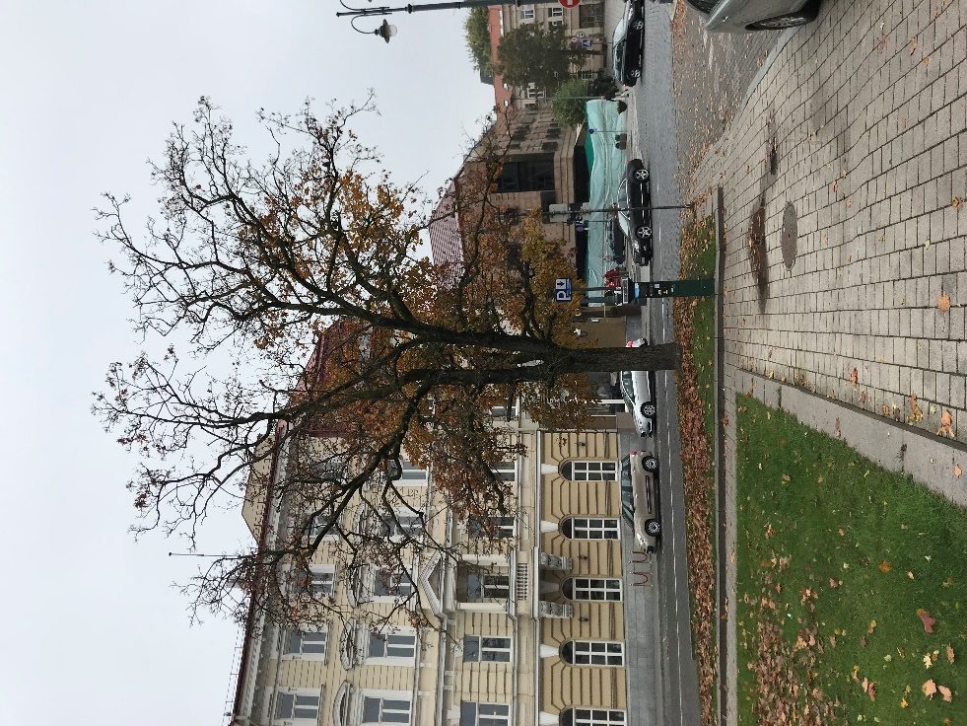
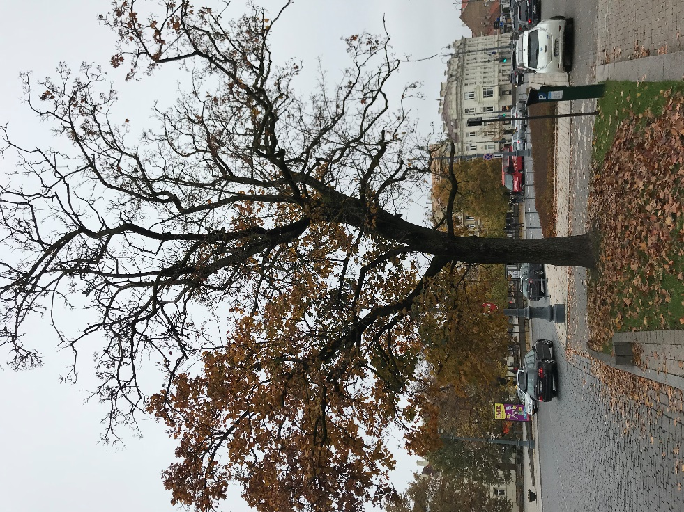
FOTOFIKSACIJOS
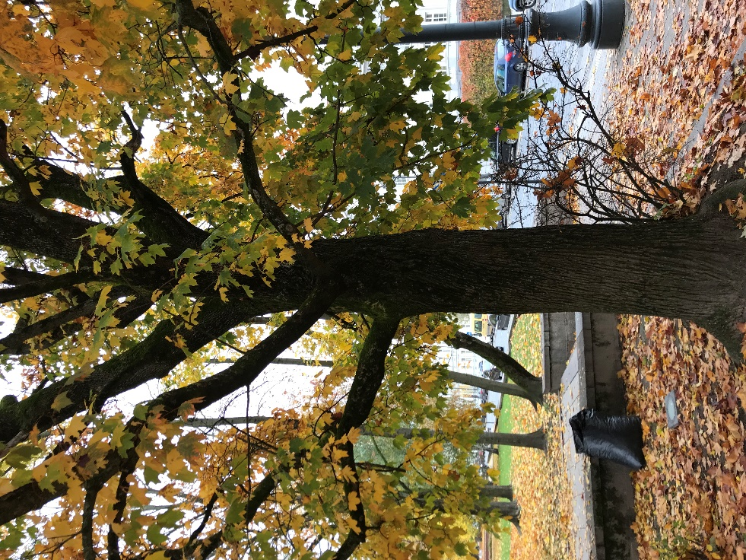
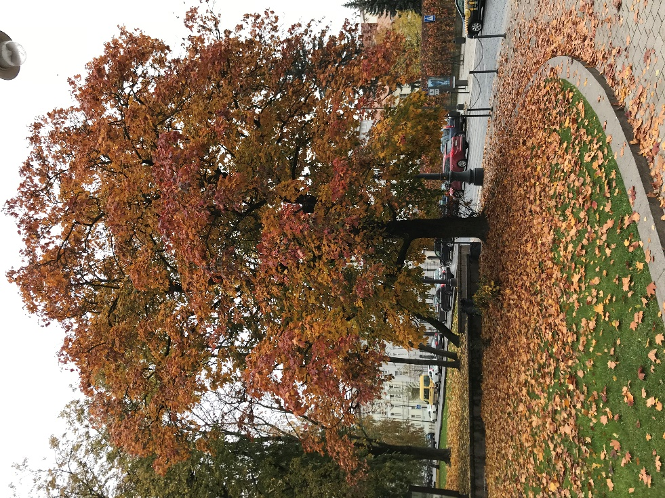
2 pav. Katedros aikštės paprastųjų klevų grupė. Klevo Nr.1 bendras vaizdas iš pietinės pusės
1 pav. Katedros aikštės paprastųjų klevų grupė. Klevo Nr.1 bendras vaizdas iš šiaurinės pusės.
4 pav. Katedros aikštės paprastųjų klevų grupė. Klevo Nr.2 kamieno vaizdas iš šiaurės vakarų pusės.
3 pav. Katedros aikštės paprastųjų klevų grupė. Klevo Nr.2 bendras vaizdas iš vakarinės pusės.
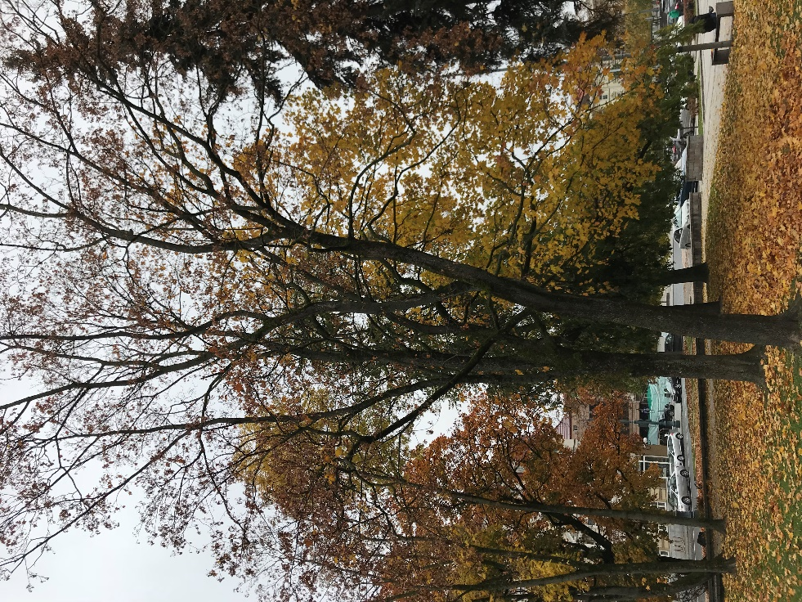
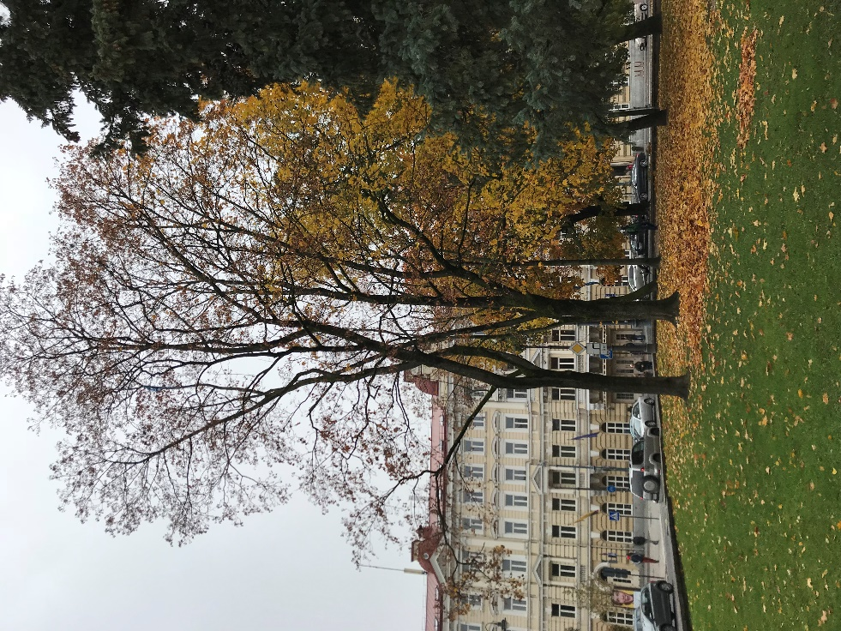
6 pav. Katedros aikštės paprastųjų klevų grupė. Klevų Nr.3 ir 4 bendras vaizdas iš vakarinės pusės.
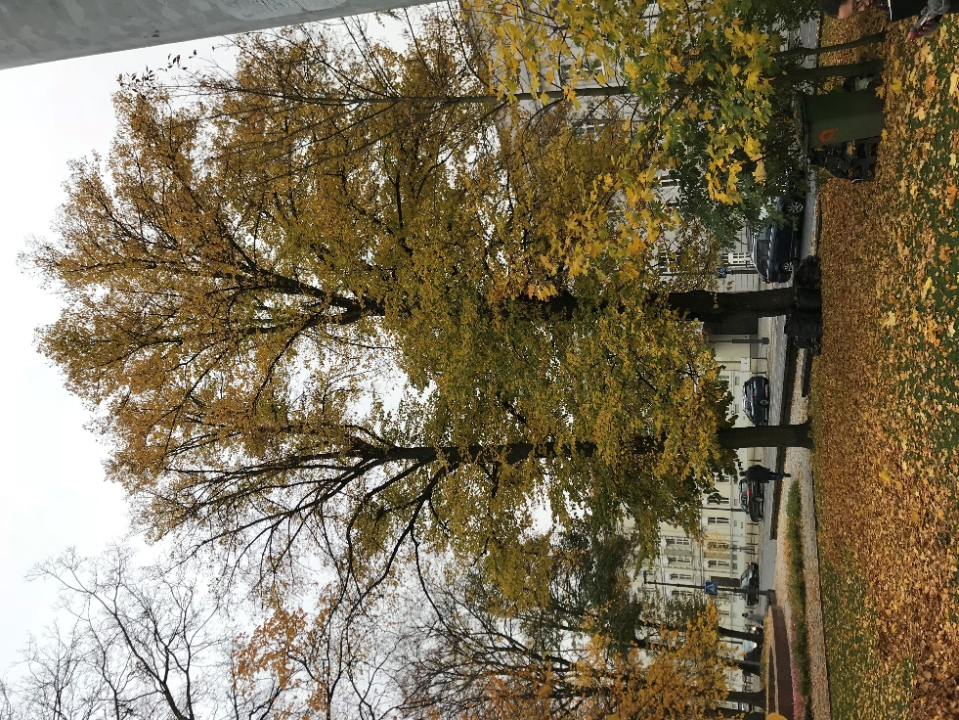
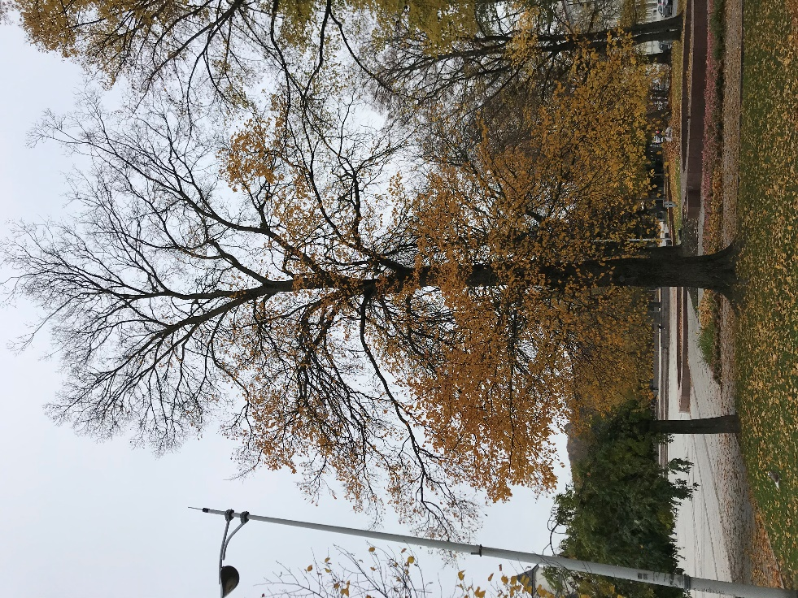
5 pav. Katedros aikštės paprastųjų klevų grupė. Klevų Nr.3 ir 4 bendras vaizdas iš rytinės pusės.
8 pav. Katedros aikštės medžių grupė. Liepų Nr. 2 ir 3 lajų ir kamienų vaizdas iš pietvakarių pusės.
7 pav. Katedros aikštės medžių grupė. Vinkšnos Nr. 1 lajos ir kamieno vaizdas iš vakarinės pusės.
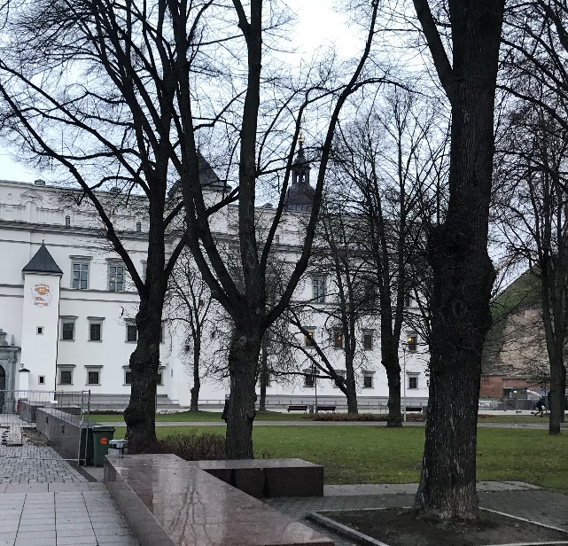
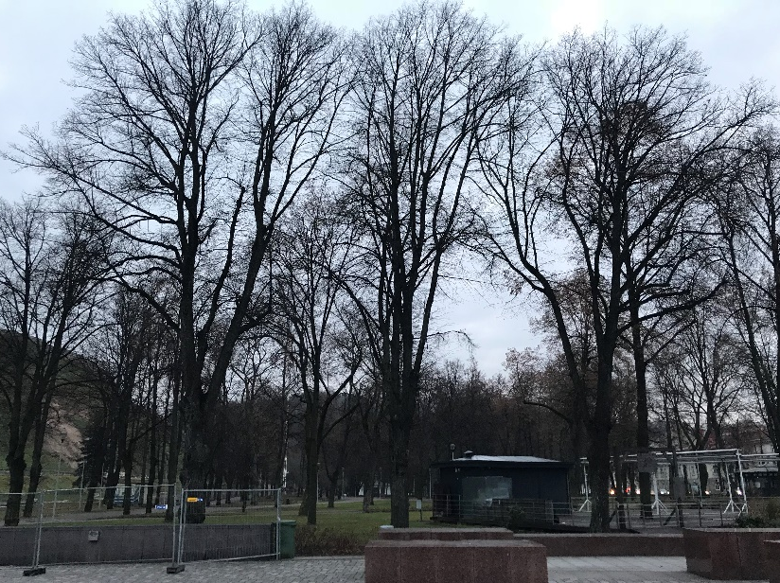
10 pav. Pilių parko liepų grupė. Liepų kamienų vaizdas.

9 pav. Pilių parko liepų grupė. Liepų lajų ir kamienų bendras vaizdas.

